Государственное бюджетное образовательное учреждение
Средняя общеобразовательная школа № 506 с углубленным изучением немецкого языка
198260, Санкт-Петербург г, Козлова ул., д. 47, корп. 1 литера А т/ф. 750-72-43

Районный конкурс методических разработок педагогов образовательных учреждений
«Кировский район: история, события, люди»

Номинация: классный час
Тема: « Нарвские Триумфальные ворота»
(Из цикла «Математический Петербург»)

Авторы:
ГБОУ СОШ №506
Баричева Т.И.
Должность: учитель математики
ГБОУ СОШ №506

Санкт-Петербург
2011 – 2012 учебный год
ВВЕДЕНИЕ
Данная тема для классного часа выбрана не случайно, хотя этот архитектурный памятник, являющийся символом Кировского района, известен многим жителям Санкт-Петербурга.
В своей практике преподавания истории и культуры Санкт-Петербурга я часто сталкиваюсь с тем, что учащиеся мало, или практически не знакомы с символами нашего города, в том числе с памятниками архитектуры - символами воинской славы России. В 2012 году в России отмечается 200-летие Отечественной войны 1812 г. Нарвские Триумфальные ворота – символ воинской доблести России, проявленной в войне с Наполеоном в1812 году. В данной разработке представлен классный час – игра.
Цель данного занятия - интересное знакомство с одним из главных символов Кировского района – Нарвскими Триумфальными воротами. Для повышения мотивации учеников предполагается проведение мини-викторины, в ходе которой ученики решают математические задачи, «привязанные» к изучаемому историко-архитектурному объекту – Нарвским воротам. Такой подход позволяет преодолеть в учениках «барьер неприятия» сразу к двум дисциплинам – истории и математики. Преломление исторического объекта сквозь призму математики дает возможность прямого, тактильного осязания такого грандиозного памятника истории и архитектуры как Нарвских триумфальных ворот.
Классный час состоит из двух частей:
Первая часть - краеведческая - содержит в себе:
- краткую справку о Кировском районе,
- рассказ об истории земель нашего района в начале XIX века,
- историю создания Нарвских Триумфальных ворот,
- информацию о современном состоянии памятника.
Вторая часть – математическая - содержит две задачи: на определение числа скульптур, украшающих Нарвские ворота и на вычисление размера ворот. Материал классного часа сопровождается презентацией.
Задачи внеклассного мероприятия:
- привитие гордости учеников не только за свой город, но и за «малую родину» - Кировский район, с его увлекательной историей и до сих пор сохраняющимися памятниками, иллюстрирующими 300-летнюю историю послепетровской России.
- активизация познавательной деятельности учащихся к истории своего района,
- формирование нравственного отношения к культурным ценностям прошлого,
- показать значение Санкт-Петербурга как центра сохранения культурного наследия разных исторических эпох;
- обогащение знаний по истории города, интеграция полученных в ходе внеклассного мероприятия знаний с математикой,
- развитие эмоциональной сферы детей (через математическую игру).
Для реализации целей и задач данного мероприятия к разработке первой части были привлечены учащиеся, которые заранее получили задания в виде небольших сообщений по следующим темам:
- Архитектор Джакомо Кваренги, первые Триумфальные ворота,
- Нарвские Триумфальные ворота архитектора В.П.Стасова,

- Скульптурное убранство Нарвских ворот.
Ожидаемый методический эффект – укрепление межпредметных связей – одной из сильных сторон отечественной школьной педагогики.
Оборудование: карта Санкт-Петербурга, мультимедийный проектор.
Возможно проведение данного классного часа непосредственно в Музее Нарвских ворот. Авторами рассматривается возможность создания серии таких классных часов, посвященных другим значительным историко-архитектурным памятникам Кировского района.

ОСНОВНАЯ ЧАСТЬ
Учитель истории: Кировский район расположен на юго-западе Санкт-Петербурга и выходит к берегу Невской губы Финского залива. На севере, где район граничит с Адмиралтейским районом Санкт-Петербурга, граница района проходит по реке Екатерингофке и площади Стачек, на востоке - с Московским районом - по линии железной дороги на Ломоносов, и на юге - с Красносельским районом - по проспекту маршала Жукова и реке Красненькой. В состав района входят исторические местности: Нарвская застава, Автово, Дачное, Ульянка и восточная часть Лигово, а также острова Невской губы - Гутуевский, Канонерский и Белый. Площадь района - 4,8 тыс.га. До революции 1917 года в городскую черту входили лишь север и северо-запад современной территории района (к северу от реки Таракановки), они находились в составе Нарвской части. Земли к югу от Таракановки входили в пригородный Петергофский участок. В марте 1917 года на территории Петергофского участка Петрограда был образован Петергофский район, в последующие годы он несколько раз переименовывался, менялись границы, но территория того, первоначального района, и сегодня является основной частью Кировского района. В 1930 году Нарвский район отделили от Московского, а в 1934 году переименовали в Кировский – в честь известного деятеля партии большевиков – Сергея Мироновича Кирова. Свои современные границы Кировский район получил в 1973 году после выделения из него Красносельского района. До революции северная часть современного Кировского района, так называемая Нарвская застава, была одним из крупных промышленных районов Санкт-Петербурга.
Ученик: Как уже говорилось ранее – Нарвские ворота были построены в честь победы русских войск в Отечественной войне 1812 г. Но не все, наверно, знают, что изначально эти ворота находились рядом с Обводным каналом, по которому проходила граница города в начале XIX века. Проект Триумфальных ворот, предназначавшихся для торжественного въезда в город русской армии, возвращавшейся с войны, был разработан архитектором Джакомо Кваренги. Однако деревянные ворота, построенные в 1814 г., со временем стали разрушаться. (Слайд № 2,3,4,5)
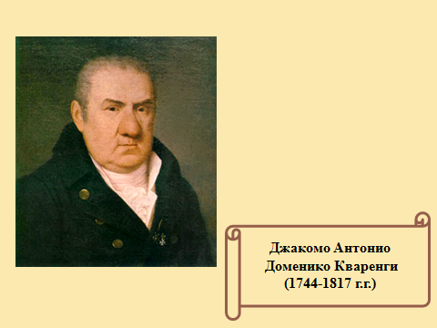

Ученик: 27 августа 1827 года состоялась торжественная закладка арки. На ней присутствовали офицеры и солдаты - ветераны Отечественной войны 1812 года. Не случайно выбрана эта дата – это дата начала Бородинского сражения под Москвой. К этому времени граница города передвинулась южнее Обводного канала – за Нарвскую заставу, поэтому получили название Нарвские. Торжественное открытие Нарвских Триумфальных ворот состоялось в 1834 году. Архитектором нынешних Нарвских ворот был архитектор В.П. Стасов (слайд № 6). Проект новых ворот обсуждался на уровне императора Николая I, для согласования всех работ по проекту была создана специальная комиссия. По решению комиссии ворота решено были воздвигнуты из кирпича и покрыть медными листами. (слайд №7)
Нарвские ворота богато украшены скульптурами. Венчает Нарвские ворота скульптурная группа: шестерка коней мчит колесницу, которой управляет богиня победы – Нике. Авторы скульптурной группы – Петр Клодт, С. Пименов, В.И. Демут-Малиновский.
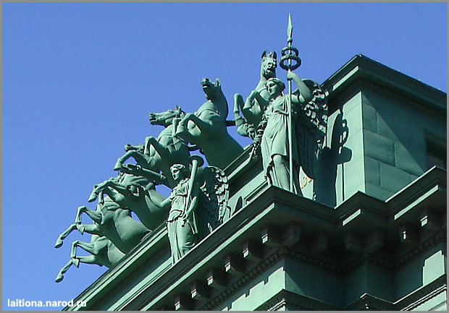
В нишах между колоннами Нарвских ворот помещены скульптуры древнерусских воинов, выполненные по моделям С. Пименова и В.И. Демут-Малиновского (слайд № 8).
Над колоннами Нарвских ворот располагаются работы архитекторов М. Г. Крылова и Н. А. Токарева - восемь фигур Гениев Победы с копьями, венками, пальмовыми ветвями и трубами. На внутреннем поле фронтона над пролетом арки барельеф – гении Славы – две летящие крылатые фигуры с лавровыми венками. Автор скульптур – И. Леппе.
Ворота украшают позолоченные надписи с перечислением русских полков – участников сражений, городов, в которых произошли решающие сражения, названия павших французских городов. Высечены благодарственные надписи в адрес русской армии, даты закладки и открытия памятника (слайды № 9,10,11,12,13,14,15; переключение -автоматическое).
Учитель математики: Как вы видите, скульптурное убранство Нарвских ворот очень разнообразно. Давайте с вами попробуем посчитать размеры ворот и количество скульптур: « По проекту 1827 года число скульптур воинов в убранстве Нарвских ворот должно было составлять 50% от стоящих на аттике фигур Победы. Число барельефов на воротах на 6 уступало числу статуй Победы. По распоряжению Николая I фигур воинов поставили на 2, статуй Победы – на 4, а барельефов - на 6 меньше, чем планировалось. Сколько поставили украшений каждого вида, если известно, что фигур Победы среди них оказалось на 4 больше, чем фигур воинов и барельефов?»
Решение: для решения данной задачи необходимо составить уравнение, где x шт. – число фигур Победы (x>0), число скульптур воинов- 0,5x шт., а число барельефов (x-6) шт. По распоряжению Николая I поставили следующее число скульптур: (0,5x-2) шт. – воины,
(x-4) шт. – фигур Победы, (x-6-6) шт.- число барельефов. Так как в окончательном варианте проекта ворот число фигур Победы оказалось на 4 шт. больше, чем фигур воинов и барельефов, то получаем следующее уравнение:
1) x-4-4=(0,5x-2)+(x-12), 2) x-8=0,5x-2+x-12, 3) x-8=1,5x-14, 4) 14-8= 1,5x-x, 5) 6=0,5x,
6) x=12 (шт.) – число фигур Победы;
12*0,5= 6 (шт.) – планируемое число воинов по проекту;
12-6=6 (шт.) - планируемое число барельефов по проекту;
Итоговое количество скульптур Нарвских ворот:
1) 6-2=4 (шт.) – число скульптур воинов; 2) 12-4=8 (шт.) – число статуй Победы;
3) 6-6=0 (шт.) – число барельефов (слайды № 15,16, переключаются автоматически).
Ответ: 4 (шт.) – число скульптур воинов, 8 (шт.) – число статуй Победы, 0 (шт.) – число барельефов.
Учитель математики: «Высота Нарвских ворот на 2 м. больше их ширины. Вычислите размеры ворот, если известно, что 1/7 их ширины превышает 1/10 их высоты на 1 м.»
Решение: для решения данной задачи необходимо составить уравнение, где x м. – ширина Нарвских ворот (x>0), высота – (x+2) м. Так как, по условию задачи, ширины на
1 м. больше высоты, то получаем следующее уравнение:
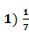 x - (x+2) =1, 2) x-(+*2) =1, 3) - - = 1, 4) 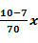- = 1,
5) 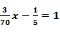, 6) 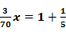, 7)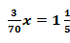, 8) 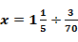, 9) 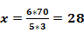 м.
Ширина Нарвских ворот – 28 м.
28+2= 30 м. – высота Нарвских ворот (слайды № 17,18, переключаются автоматически).
Учитель истории: Сейчас Нарвские Триумфальные ворота являются визитной карточкой Кировского района. В 1987 году во внутреннем помещении ворот, где когда-то размещался караульный гарнизон солдат, открылся филиал Музея городской скульптуры (слайд № 19).

СПИСОК ИСПОЛЬЗУЕМОЙ ЛИТЕРАТУРЫ:
1. Дмитриева Е.В. Санкт-Петербург. Пособие по истории города с заданиями и тестами. СПб.: «КОРОНА принт», 2001г.;
2. Перли С.С., Перли Б.С. Блистательный Петербург на уроках математики. Необычный задачник для 6-го класса. СПб.: Издательский дом «Книжный мир» 2003 г.;
3.Пукинский Б.К. Санкт-Петербург.1000 вопросов и ответов. СПб.: «НОРПРИНТ».2002г.;

ИНТЕРНЕТ-РЕСУРСЫ:
1. www.gov.spb.ru/gov/admin/terr/reg_kirovsk/info;
2. http://www.liveinternet.ru;
3. http://img-fotki.yandex.ru;
4. http://i001.radikal.ru;
5. http://www.nmc-kirov.spb.ru/method/methodassociasions/history;
6. http://upload.wikimedia.org.

www.gov.spb.ru/gov/admin/terr/reg_kirovsk/info
Дмитриева Е.В. Санкт-Петербург. Пособие по истории города с заданиями и тестами. СПб.:«КОРОНА принт», 2001.С.259.
Пукинский Б.К. Санкт-Петербург.1000 вопросов и ответов. Спб.: «НОРПРИНТ».2002. С.338
Дмитриева Е.В. Санкт-Петербург. Пособие по истории города с заданиями и тестами. СПб.:«КОРОНА принт», 2001.С.259.
Перли С.С., Перли Б.С. Блистательный Петербург на уроках математики. Необычный задачник для 6-го класса. СПб.: Издательский дом «Книжный мир» 2003, С. 124
Перли С.С., Перли Б.С. Блистательный Петербург на уроках математики. Необычный задачник для 6-го класса. СПб.: Издательский дом «Книжный мир» 2003, С. 124

